花蓮縣政府109年度第2次公告偏遠地區學校(三民國中、玉東國中)
專業輔導人員(社工師)甄選考生應考時程表及注意事項
准考證號碼 | 應徵類別 | 報到 | 家長晤談演練 | 口試 | 備註
109201 | 社工師 | 9:30am | 10:00-10:25 | 10:30-10:50
109年11月8日(日)

◎考生注意事項：
因應新冠狀病毒防疫工作，請依報到時間由光復國小大門進入，配合防疫工作請戴口罩並進行量體溫與手部酒精消毒。
(光復國小聯絡電話03-8702201#12.#10)
- 甄選地點設於花蓮縣學生輔導諮商中心光復分中心(花蓮縣光復鄉大馬村中山路三段75號，光復國小內)。
- 請於考前20分鐘到會場等候室，並請攜帶相關證件備查。
- 家長晤談演練於考前15分鐘準備。
- 家長晤談演練考題請交給實務會場之服務人員，試題請勿攜出會場，或與其他應試人員討論。
- 報到時間超過10分鐘仍未到者，取消應考資格。
- 考試時間鈴聲控制，演練共15分鐘，12分鐘一短鈴，15分鐘二短鈴演練結束，隨後進行討論10分鐘後三短鈴討論結束；口試17分鐘一短鈴、20分鐘時間到二短鈴。
- 演練部分：考生一進場待試場人員確認身分後，交回實務演練考題，即開始進行家長晤談演練考試。
花蓮縣學生輔導諮商中心 光復分中心
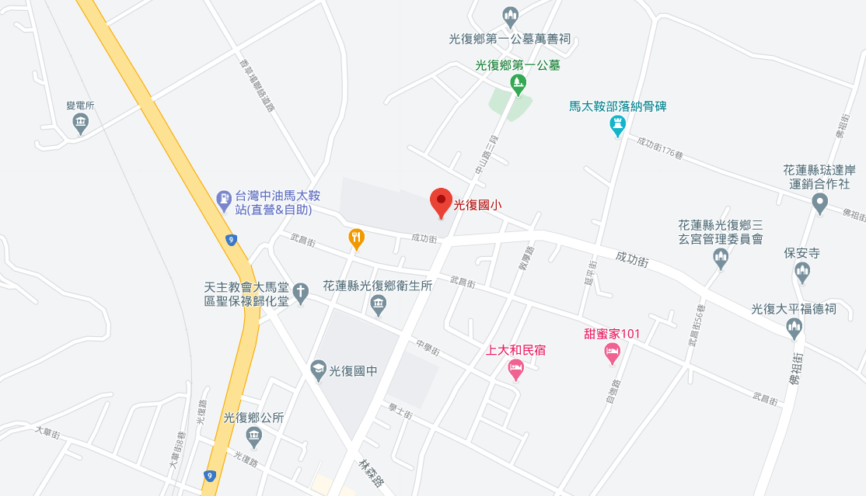
光復國小地圖(花蓮縣光復鄉大馬村中山路三段75號)

